5 основных моделей брюк и их особенности

Брюки – неотъемлемая часть гардероба как для мужчин, так и для женщин. Но разговор пойдет о женских брючках, которые имеют разнообразные фасоны. Каждый год мода диктует новый стиль, и просто необходимо быть в курсе модных тенденций.

В наше время женщины используют брюки и для прогулки, и для занятий спортом, и для торжественных случаев. Современные дизайнеры предлагают разные модели и расцветки, создавая фасоны для наших модниц.

Прямые классические

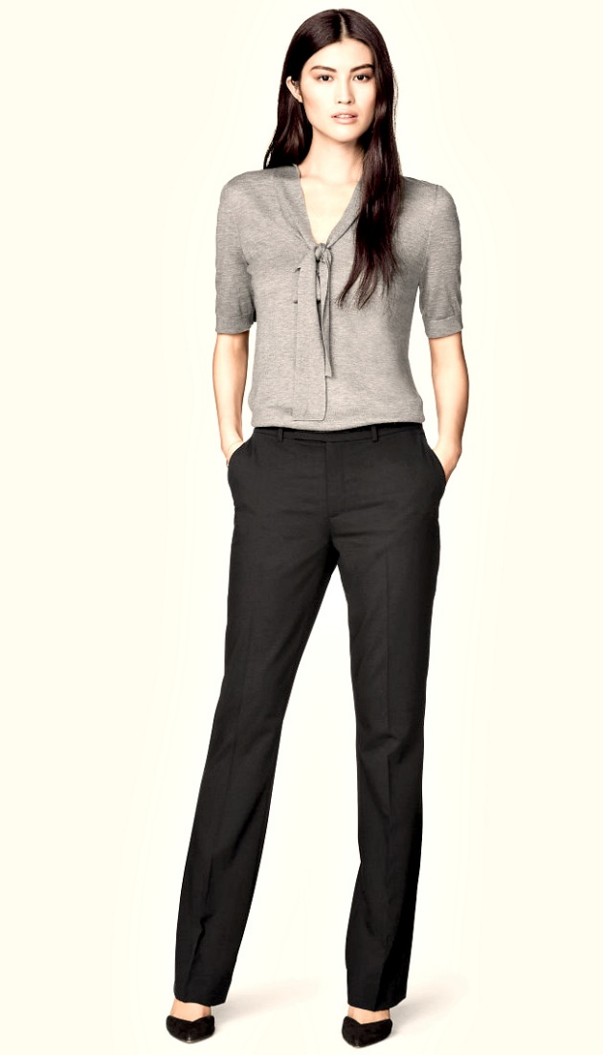

Классические брюки имеют преимущества перед другими фасонами.

- идеально отутюженные стрелки визуально удлиняют ноги и скрывают недостатки телосложения;
- прямой покрой считается универсальным и подходит абсолютно к любой фигуре;
- широкие брюки могут себе позволить девушки, которые хотят скрыть объемные или очень худые бедра;
- укороченные брючки смягчат строгость стиля и сделают ударение на стройном силуэте;
- модели, зауженные к низу, подойдут модницам с подтянутой стройностью;
- брюки с лампасами разнообразят классический стиль своим контрастом между классикой и не формальностью;
- завышенная линия талии скроет недостатки фигуры дам с пышными формами и поможет казаться стройнее;
- пояс со вставленной во внутрь резинкой добавит удобство и комфорт своей обладательнице.

Кюлоты

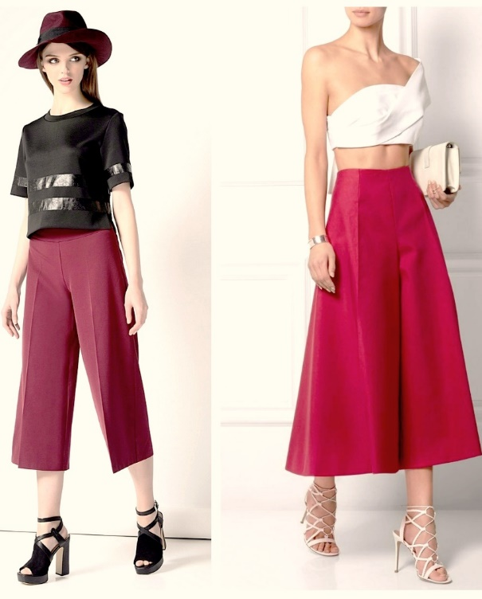

Штанишки – кюлоты подойдут не к каждому типу фигуры.

- укороченная длина украсит высокую барышню со стройными ногами;
- брюки, длиной немного ниже колена, в основном имеют широкие штанины;
- есть фасон с завышенной талией, но в основном с посадкой на поясе, что визуально уравновешивает укороченность брючин.

Бананы

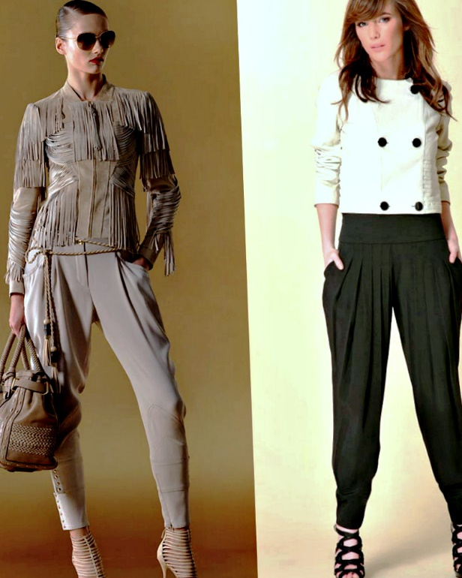

В список современной моды опять вернулись брюки – бананы.

- бананы отличаются от другого фасона свободным кроем с продольными складками и сужением к низу;
- модель немного укороченная, и не облегает икры;
- украшением для таких штанов могут быть манжеты на резинке или пуговицы;
- определенный покрой увеличивает объем бедер и немного укорачивает вид длины ног;
- удобная одежда во время беременности, это штаны бананы. Они помогут скрыть от посторонних взглядов изменения фигуры, которые происходят в самом начале беременности.

Клеш

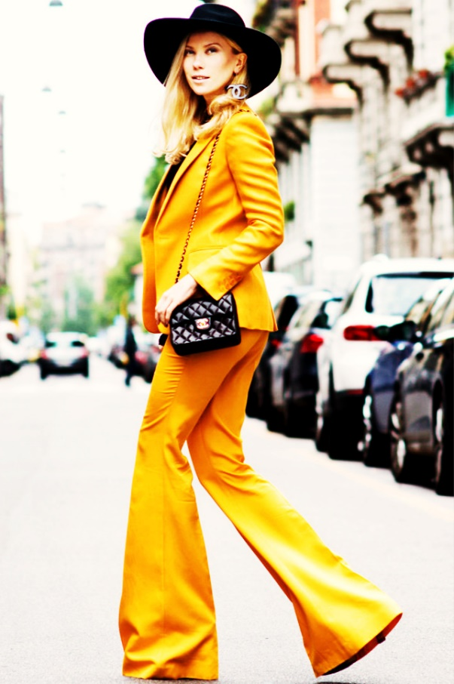

Еще один фасон вернулся в современный тренд – брюки клеш. Это одно из доказательств цикличности моды. Такая модель подойдет девушкам с абсолютно разными фигурами.

Различаются по двум типам кроя:

- брюки клеш от бедренной части, расширение которых начинается от бедер и до самого низа;
- модель клеш от колен, прямого покроя с верха до колена с расширением вниз;
- ширина клеша может быть произвольной, от самой маленькой до размера «солнце»;
- фасон с завышенной талией спрячет лишний объем в области живота.

Спортивные

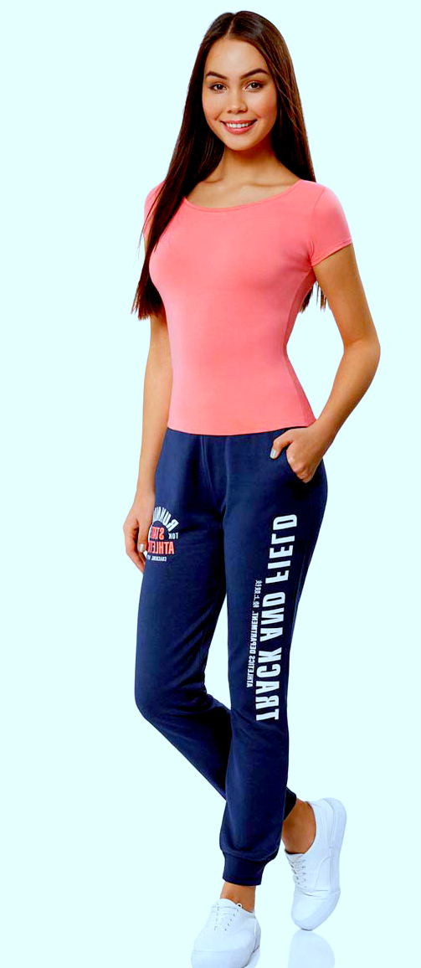

Спортивные брюки прочно вошли в жизнь каждой женщины, независимо от того, занимается она спортом или нет. Они очень удобны в повседневной суете и для отдыха.

- остаются в моде универсальные длинные брюки, практичные в любое время года. Полным дамам больше подойдут модели широкого кроя, которые визуально скроют недостатки форм;
- а вот стройным девушкам больше подойдут обтягивающие брюки – леггинцы, которые подчеркнут красоту тела;
- независимо от комплекции, прямые спортивные брюки подойдут каждой женщине.

Ознакомившись с этой статьей, и представив, как будут смотреться разные модели брюк на фигуре, можно легко подобрать вещь в соответствии с модой и по своему желанию.

